新聞資料NEWS LETTER

「疫起加油」！金屬中心短時速效支援6成口罩自動化產線建置

由於武漢肺炎疫情不斷升溫，形勢險峻，致使國內口罩需求量大增，為協助政府防疫，在經濟部指導下，金屬中心協同工研院、精機中心以及工具機公會等單位全力支援，緊急協助廠商建置生產口罩之設備與產線，金屬中心更派遣14名電機、機械工程精英，進駐長宏機械、制控電機、長青超音波等設備廠，與廠商日夜趕工以加速口罩設備的建置，幫助政府從原本的每日400萬片擴充到每日1,000萬片的目標，全體一心一起達成這艱鉅的任務！

年前疫情爆發時，全國幾乎進入戰備狀態，為提升國內生產口罩之產能，目前政府建立60條口罩產線同時進行，將原本半年的工期縮短為一個月，每條生產線一日可產10萬片口罩，約到3月初，每天口罩產能可達1,000萬片。金屬中心林秋豐執行長表示，在2月初接獲經濟部的任務後，這樣的神聖使命，需要政府民間齊心協力打造新機組來增加口罩產能，6日便立即指派中心內部具有電機、機械背景的精英前往進駐長宏機械等設備大廠，用專業技術來協助廠商盡快將設備組裝並調機完成，讓後續的口罩生產能更加順利。

長宏機械呂清林負責人談到，公司在口罩製造機之專業領域有20多年的經驗，本次為圓滿達成政府之目標，攜手與金屬中心、精機中心共同負責40條口罩產線的建置，看似不可能的任務且時間緊迫，但有了多方人馬的鼎力相助，加上國家的大力投入，在這防疫的關鍵時刻，就如同吃了定心丸，更有信心一起合力完成這項重任。

林秋豐執行長表示，金屬中心身為國家級科技研發單位一員，具有機械、自動化、電機等專業人才，正值防疫時刻，人人有責，金屬中心應當仁不讓提供人才借調政府使用，發揮多年累積的科研經驗，應用在防疫貢獻上，要和大家一起合作贏下這場戰役！

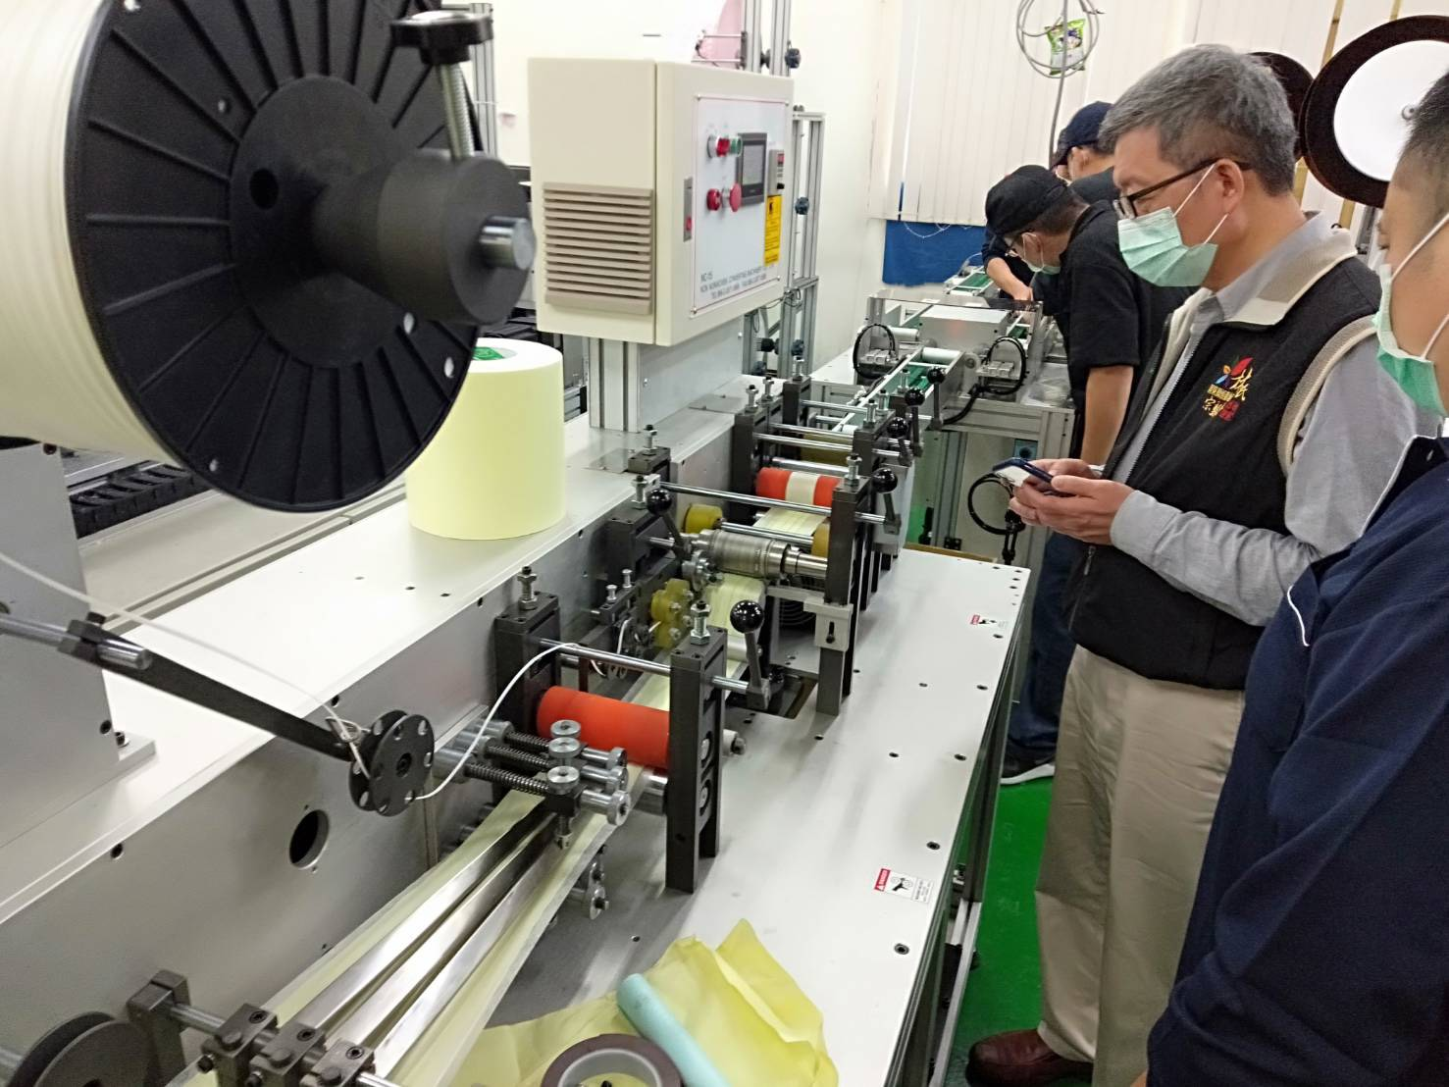
圖一、金屬中心林秋豐執行長親訪口罩生產廠，感謝同仁及廠商日夜趕工的辛勞，一起共體時艱，度過這次危機。

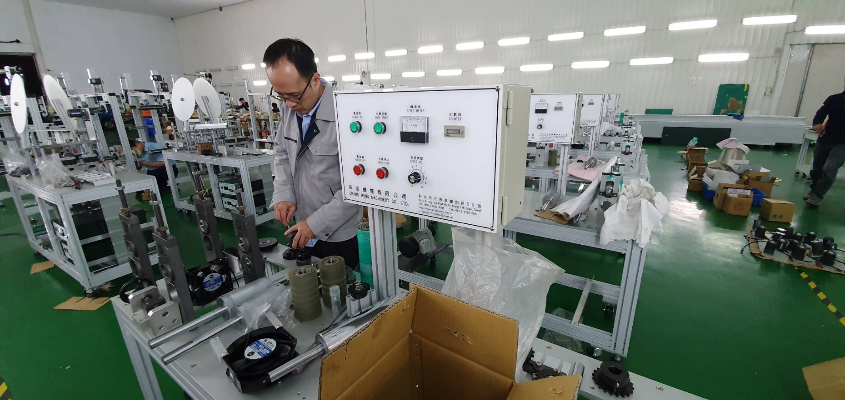
圖二、金屬中心派遣電機、機械工程精英，全力投入口罩自動化設備大廠長宏機械，協助加速口罩自動化產線的建置。

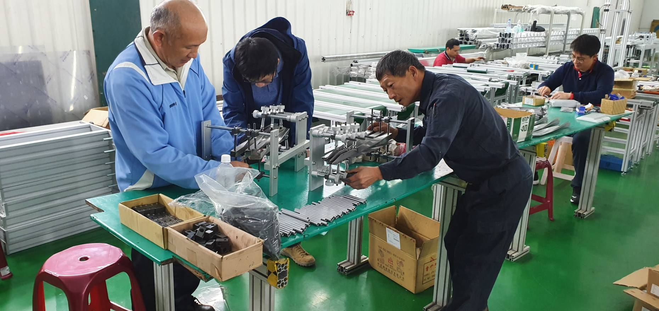
圖三、金屬中心同仁們以專業技術，協同廠商齊心努力趕工，以因應國內口罩量之需求。

